河西区2021—2022学年度第二学期高三年级总复习质量调查（一）
化学试卷
化学试卷共100分，考试用时60分钟。试卷分为第I卷（选择题）和第II卷两部分，第I卷1至4页，第Ⅱ卷5至8页。
可能用到的相对原子质量：H 1 C 12 N 14 O 16 K 39 Sb 122
祝各位考生考试顺利！
第Ⅰ卷
注意事项：
1.每题选出答案后，请将答案填写在答题纸上，否则无效。
2.本卷共12题，每题3分，共36分。在每题给出的四个选项中，只有一项是最符合题目要求的。
- 我国科学家研究制得一种用于骨科治疗的合金，其中含锌、锢、锡和铋,下列有关说法正确的是
A.Sn是短周期元素
B.In晶体属于金属晶体
C.Zn是周期表中s区元素
D.该合金的熔点、硬度等与锌等各组分的相同
- 下列说法涉及物质的氧化性或还原性的是
A.用葡萄糖制镜
B.用硫酸铝净水
C.用小苏打作食品膨松剂
D.用氟化物添加在牙膏中预防龋齿
- 我国在核酸的研究中取得了卓越成绩。下列有关核酸的叙述不正确的是
A.RNA中含磷酯键
B.DNA两条链上的碱基通过化学键作用相连接
C.可通过分析核酸水解的产物推测其组成与结构
D.根据组成中所含戊糖的不同分为DNA和RNA
- 向溶液中滴入几滴酚酞溶液后，匀速逐滴加入溶液，过程中测得混合溶液的电导率变化如下图所示。下列有关说法正确的是
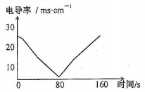
A.0〜80s间溶液中仅降低
B.该反应的离子方程式为
C.溶液颜色逐渐变浅说明BaSO₄是难溶电解质
D.由80s时溶液的导电率数值可推理知H₂O不是强电解质
- 人工合成某信息素分子的结构简式如下图所示，它是昆虫之间传递信号的一种化学物质，能诱捕害虫等。下列有关说法正确的是
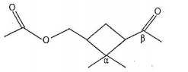
A.含有醚键 B.所有碳原子可能共面
C.碳原子属于手性碳 D.碳原子为sp²杂化
- 下列说法正确的是
A.NH₄⁺能与Cu²⁺以配位键结合
B.NH₃与H₂O分子的空间结构均为四面体形
C.NH₃的沸点比PH₃的高，是因NH₃分子间存在氢键
D.NH₃比N₂更易溶于水，是因N-H是极性键而N-N是非极性键
- 已知纯苯甲酸为无色结晶，熔点122℃,沸点249℃,微溶于水、易溶于乙醇。它在水中的溶解度：0.34g(25℃)、0.85g(50℃）2.20g(75℃)。现有含少量NaCl和泥沙的某粗苯甲酸样品，提纯苯甲酸实验中涉及的装置或操作不正确的是
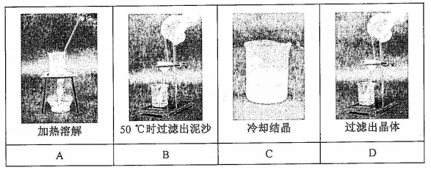
- 代表阿伏加德罗常数的值。下列说法正确的是
A.18gD₂¹⁶O含中子的数目为10
B.1 mol C₂H₂中含键的数目为2
C.同温同压下4 mL Ne与4 mL O₂所含原子数目均为4
D.1 L酸性溶液中含的数目为 0.1
- 根据下表给出的信息
元素及其性质或结构特点
第周期元素 |  | 第周期元素
X | 该元素最高价氧化物既溶于盐酸又溶于NaOH溶液 | Q | 焰色反应为紫色
Y | 原子最高能层上仅有1个电子 | W | 与Z属于同主族元素
Z | 该周期中原子半径最小 | W | 与Z属于同主族元素
推断下列说法不正确的是
A.QW晶体中含有离子键
B.氧化性：Z₂ > W₂
C.第一电离能：Q > Y
D.元素的金属性：Y > X
- 常用于检测酒驾的酸性燃料电池酒精检测仪工作原理如下图所示。下列说法不正确的是
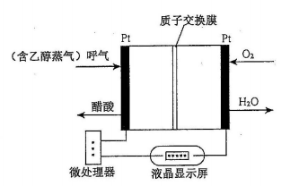
A.电子从左侧Pt电极经导线转移到右侧Pt电极
B.该电池工作时质子从左池经交换膜向右池迁移
C.负极反应式：CH₃CH₃OH—4e⁻+4OH⁻=CH₃COOH+3H₂O
D.每消耗标准状况下2.24 L O₂时理论上生成0.1 mol CH₃COOH
- 室温下，K_{a}(CH3COOH)=1.75×10⁻⁵,现有浓度均为0.1mol·L⁻¹的CH₃COOH溶液、CH₃COONa溶液，下列说法不正确的是
A.CH₃COOH 溶液中 c(H⁺)< 10⁻³mol
B.若将两溶液等体积混合，混合溶液的pH<7
C.两溶液中均存在 c(CH₃COOH)+c(CH₃COO⁻)+0.1 mol·L⁻¹
D.两溶液中由水电离产生的c(OH⁻)较大的是CH₃COONa溶液
- NO₂和N₂O₄存在平衡：2NO₂(g)N₂O₄（g）△H<0。下列分析正确的是
A.1 mol平衡混合气体中含N原子大于1 mol
B.恒温时，缩小容积，气体颜色变深，是平衡正向移动导致的
C.恒容时，充入少量Ne,平衡正向移动导致气体颜色变浅
D.断裂2 mol NO₂中的共价键所需能量大于断裂1 mol N₂O₄中的共价键所需能量

第Ⅱ卷（非选择题 共64分）
注意事项：本卷包括4小题，共64分。请将答案填写在答题纸上，否则无效。
- (14分)锑钾［Sb-K］合金、镍钴锰酸锂［LiNi_{x}Co_{y}Mn_{（1-x-y）}O₂]、磷酸铁钠［NaFePO₄］分别作为钾离子电池、三元锂离子电池、钠离子电池的电极材料。这些电池成为目前实现碳中和研发的热点。请按要求回答下列问题。
(1)上述电池涉及的主族元素中，电负性最大的是 。
(2)Sb是比P的周期数大2的同主族元素。基态Sb原子价电子排布式为 。
(3)在回收电极材料中的Co时，测得溶液中c(Co²⁺)=1.0 mol·L⁻¹,通入NH₃生成 Co(OH)₂沉淀，则Co²⁺沉淀完全时溶液的c(OH⁻)最小为 mol·L⁻¹,(已知沉淀完全时c(Co²⁺)≤1.0×10⁻⁵ mol·L⁻¹，此温度下Ksp［Co(OH)₂］=4.0×10⁻¹⁵,溶液体积变化忽略不计)。
(4)钠离子电池电极材料制备：向含Fe³⁺的溶液中加入过量Na₂HPO₄溶液，过滤后 进一步处理得FePO₄沉淀。然后将FePO₄与Nal混合，在He气氛中加热，制得NaFePO₄。 已知常温下 H₂PO₄HPO₄²⁻+H⁺ K_{a2} =6.2×10⁻⁸.HPO₄²⁻HPO₄³⁻+H⁺ K_{a3} =4.8×10⁻¹³。
①钠离子电池工作时，NaFePO₄转化为FePO₄,则NaFePO₄在电池 (填"正" 或"负”)极放电。
②Nal在制NaFePO₄的反应中的作用： 。
③Na₂HPO₄溶液中含P元素离子的浓度由大到小的顺序为 。
- 立方晶系锑钾合金的晶胞结构如图1所示，其中晶胞的一部分如图2所示。
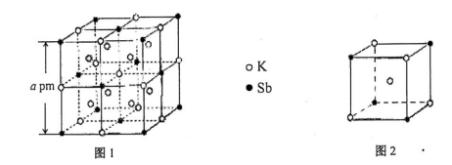
①该晶胞中，Sb和K的原子数之比为 .
②该晶体的密度为 ・g·cm⁻³(设阿伏加德罗常数的值为,用含a、的代数式表示)

- （18分）某医药合成中间体F的合成路线如下图所示:
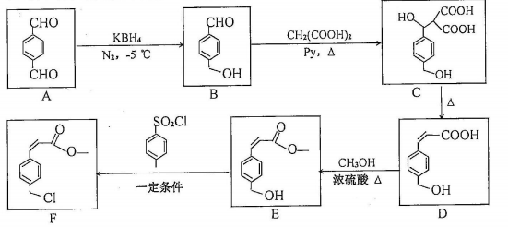
请按要求回答下列问题:
- A的分子式为 ; B分子含有的官能团有 （填名称）。
- AB的反应类型为 。
- 在DE反应过程中，CH₃OH可能自身反应生成有机副产物G, G的结构简式： 。
- 写出EF反应的化学方程式: 。
- M是B的同分异构体，其中满足下列所有条件的结构简式有（不含B） 种；
①含碳氧双键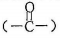；②含苯环且苯环上仅对位有取代基
写出其中能与NaHCO₃溶液反应的结构简式： .
- 快递用生鲜冰袋中含有的聚丙烯酸钠，可以甲醛、丙二酸（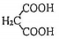）和必要的无机试剂为原料制得。请参考题干合成路线及反应条件，在如下方框中写出其合成路线的流程图。

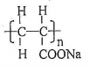

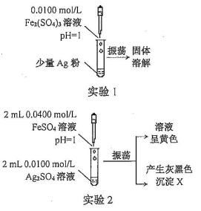
- (18分)某小组为探究Fe³⁺和 Fe²⁺的化学性质特点及其参与反应的限度，设计并进行如下四个实验，得到部分现象和数据。请围绕实验目的，按要求回答下列问题。
- 实验1：如右图所示，可得出的实验结论是
。
该实验不选用Fe(NO₃)₃的原因是
。
- 实验2：取出右图中沉淀X于烧杯中，滴入
少量浓硝酸，立刻观察到有红棕色气体产生。
①写出实验2试管中发生反应的离子方程式：
。
②请用离子方程式解释产生红棕色气体的原因：
。
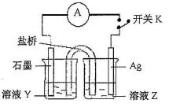
- 实验3：为进一步证明实验1反应是可逆的，用右图装置进行验证。闭合开关K电流计指针向右偏转，一段时间后指针归零。
①溶液Y为 。
②实现该实验目的，接下来的操作及现象为
。
（4）实验4：为定量认识实验2中反应限度情况，查阅资料知，25℃下， Ag⁺+SCN⁻AgSCN(白色) K=10¹² Fe³⁺+SCN⁻FeSCN²⁺ (红色) K=10²³
25℃,取实验2试管中充分反应静置后的上层清液VmL,用c mol/L KSCN标准溶液滴定，至终点时消耗V₁ mL KSCN标准溶液。
①判断滴定终点现象为 ；
②实验2试管中反应的平衡常数K= .
③不取用实验1反应后所得清液测定反应的平衡常数的原因：
.

- (14分)人们不断探索将燃油汽车尾气中的NO与CO有害气体无毒转化，并将CO₂进行甲烷化实现碳中和，请结合相关信息按要求回答下列问题。
(1)已知常温常压下 CO(g)+NO(g)CO₂(g)+N₂(g) = -374.3 kJ·mol⁻¹ K=2.5×l0⁶⁰。
①燃油汽车尾气仍含有较多CO、NO的可能原因是 。
②写出一项有效提升尾气达到排放标准的措施： 。
- 在Ni-CeO₂负载型金属催化作用下，可实现CO₂低温下甲烷化。反应分如下三步进行：
反应Ⅰ：CO₂（g）+H₂（g）CO（g）+H₂O（g）
反应Ⅱ：
反应Ⅲ：CO₂（g）+4H₂（g）CH₄（g）+2H₂O（g）
①写出反应IICO(g)和H2(g)生成CH4(g)和H2O(g)的热化学方程式:
。
②在不同温度下，Ni-CeO2负载型金属催化作用下，反应Ⅲ进行结果如下图所示,
其中CH4选择性=[n生成（GH4）]/[n转化（CO2）]×100%。
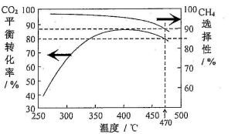
i.反应III的平衡常数的表达式为 。
ii.在测定温度内，该催化剂对CO₂甲烷化反应的最适宜温度为 ，
理由： 。
iii.470℃时，在上述实验条件下向某装有该催化剂的密闭容器中通入5 mol CO₂和20 mol H₂,充分反应后生成CH₄的物质的量为 。

河西区2021—2022学年度第二学期高三年级总复习质量调查（一）
化学试题参考答案及评分标准
第Ⅰ卷（选择题 共36分）
本卷共12题，每题3分，共36分。
题号 | 1 | 2 | 3 | 4 | 5 | 6 | 7 | 8 | 9 | 10 | 11 | 12
答案 | B | A | B | D | D | C | B | ACD | C | C | A | A

- （14分）
- 氧或O（2分）
- 5s²5p³ （2分）
- 2.0×10⁻⁵ （2分）
- ①负（2分）②还原剂（2分）③HPO₄²⁻ >H₂PO₄⁻ >PO₄³⁻（2分）
- ①1：3（1分） ②（9.56×10³²）/（a³N_{A}）（1分）
- （18分）
- C₈H₆O₂（2分）醛基、羟基（2分）
- 还原反应（2分）
- CH₃OCH₃ （2分）
- （2分）
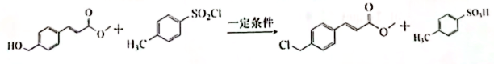

- 5（2分） （2分）
- （4分）
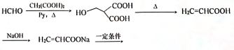

- （18分）
- Fe³⁺具有氧化性（2分） 选型条件下NO⁻也能氧化Ag（2分）
- ①（2分）②（2分）
- ①酸性Fe₂（SO₄）₃ 溶液（2分）
②向左侧烧杯中滴加较浓的FeSO₄溶液，Ag电极上逐渐有灰黑色固体析出，指针向左偏转（2分）
- ①溶液颜色刚好变为浅红色且半分钟不变色（2分）
② (2分)
③固体Ag溶解，不知反应是否达到平衡（2分）
- （14分）
- ①该反应速率很小（2分）②选用适宜催化剂（2分）
- ① （2分）
②i.（2分）
ii.400℃（2分） 该温度下甲烷化选择性高达90%以上，且CO2的平衡转化率最高（2分，合理即可给分）
iii. 3.6 mol （2分）

